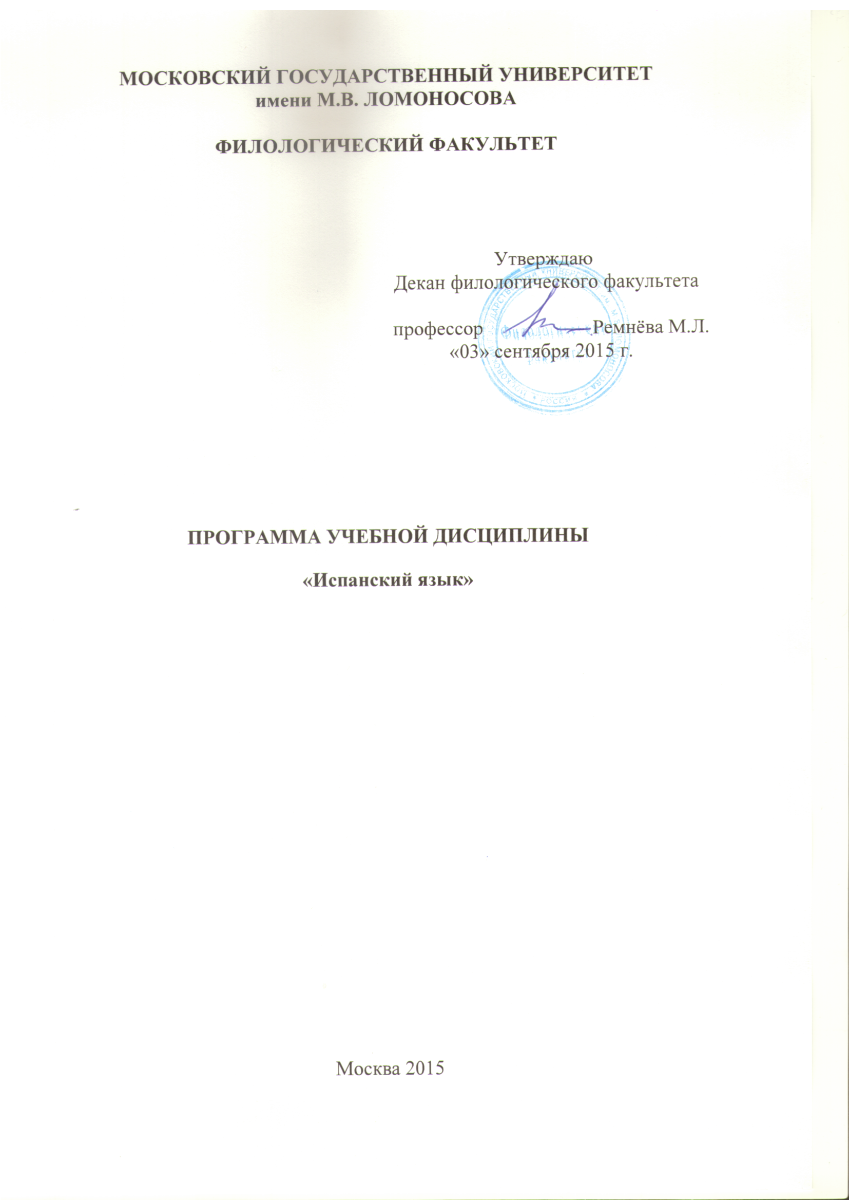
1. Цели освоения дисциплины
Целями освоения дисциплины «Иностранный язык (испанский)» являются:
- закрепление и расширение знаний и навыков, полученных в курсах иностранного языка по программе специалитета, бакалавриата или магистратуры;
- углубленное изучение наиболее трудных вопросов грамматики романских языков в контексте реферирования, рецензирования и перевода;
- изучение функциональных стилей романских языков;
- закрепление навыков аналитического чтения, понимания и перевода оригинальных литературных, научных, общественно-политических, философских текстов сложного уровня;
- развитие навыков устных презентаций по прочитанной литературе;
- развитие навыков письменного перевода с иностранного языка текстов по теме проводимого исследования;
- закрепление и расширение навыков письма на иностранном языке;
- развитие навыков ситуативного словоупотребления в рамках монологического высказывания или спонтанной беседы по пройденной теме.

2. Место дисциплины в структуре ООП:
Базовая часть. Общепрофессиональный блок.
Данная дисциплина предназначена для аспирантов 1г/о, изучающих испанский язык как иностранный и является продолжением профессиональной подготовки, подразумевающей наличие у обучающихся специальных знаний и умений, приобретенных ими в курсе специалитета, бакалавриата и магистратуры и продемонстрированных при поступлении в аспирантуру. Дисциплина «Итальянский язык» направлена на подготовку к сдаче кандидатского минимума по иностранному языку.

3. Требования к результатам освоения дисциплины:

Компетенции выпускников (коды) | Планируемые результаты обучения по дисциплине (модулю), соотнесенные с компетенциями
Готовность участвовать в работе российских и международных исследовательских коллективов по решению научных и научно-образовательных задач УК-3  (компетенция формируется частично) | Знать:  - стилистические и лингвистические особенности испанской деловой коммуникации;  - стилистические и лингвистические особенности текстов научной направленности на испанском языке.  Уметь  - читать, переводить и анализировать деловую прессу на испанском языке;  - читать, переводить и анализировать тексты научной направленности на испанском языке;  - осуществлять деловую и академическую коммуникацию в устной и письменной формах на испанском языке.  Владеть:  - навыками чтения и аудирования, необходимыми для рецепции деловых и академических текстов на испанском языке;  - этикетными формулами испанского языка, принятыми в испанской деловой корреспонденции;  - навыками письма и говорения, необходимыми для порождения деловых и академических текстов на испанском языке.
Готовность использовать современные методы и технологии научной коммуникации на родном и иностранном языке  УК-4 | Знать:  - о коммуникативных стратегиях и тактиках, риторических, стилистических и языковых нормах и приемах, принятых в разных сферах коммуникации в испанском и русском языках;  - фонетическую, морфологическую, синтаксическую систему испанского языка;  - об особенностях различных типов коммуникации на испанском и русском языках.  Уметь:  - пользоваться базовыми методами и приемами различных типов устной и письменной коммуникации на испанском языке, пользоваться нормативными словарями, справочниками и электронными информационно-образовательными ресурсами;  - осуществлять успешную коммуникацию на испанском языке в разных ситуациях общения с учетом разных функциональных стилей.  Владеть:  - современным испанским литературным языком в его письменной и устной формах, его грамматикой, представлениями о норме и узусе;  - лексическими и грамматическими средствами современного испанского языка в объеме уровня B2 Европейского стандарта;  - базовыми методами и приемами различных типов устной и письменной коммуникации на испанском языке.
Способность самостоятельно осуществлять научно-исследовательскую деятельность в соответствующей профессиональной области с использованием современных методов исследования и информационно-коммуникационных технологий  ОПК-1  (компетенция формируется частично) | Знать:  - основные принципы филологического анализа текста;  - требования, предъявляемые к переводам различных типов текстов;  - правила аннотирования и реферирования различных типов текстов.  - ведущие информационные системы филологического профиля в Испании, России и мире.  Уметь  - пользоваться поисковыми системами основных профессиональных баз данных;  - анализировать тексты разной жанровой и стилевой принадлежности;  - подбирать языковые и стилистические элементы испанского языка для создания текстов разной жанровой и стилистической направленности.  Владеть:  - навыками самостоятельного поиска информации в основных российских и испанских базах данных филологического профиля;  - навыками подготовки научных обзоров, аннотаций, составления рефератов и библиографий по тематике проводимых исследований, приемами библиографического описания;  - базовыми навыками сбора и анализа языковых фактов, филологического анализа и интерпретации текста, создания на основе стандартных методик и действующих нормативов различных типов текстов;  - навыками двустороннего перевода различных типов текстов (научных, публицистических, а также документов);  - навыками аннотирования и реферирования разностилевых испанских текстов;  - базовыми навыками графического, пунктуационного и типографического оформления текстов на испанском языке.
Готовность к преподавательской деятельности по основным образовательным программам высшего образования  ОПК-2  (компетенция формируется частично) | Знать:  -о планировании, организации и реализации образовательной деятельности по отдельным видам учебных занятий по испанскому языку и связанным с ним филологическим дисциплинам в образовательных организациях высшего образования.  Уметь:  -разрабатывать учебно-методическое обеспечение реализации учебных дисциплин в образовательных организациях высшего образования;  -рецензировать и проводить экспертизу научно-методических и учебно-методических материалов для преподавания испанского языка и связанных с ним филологических дисциплин.  Владеть:  -навыками проведения занятий по испанскому языку и связанным с ним филологическим дисциплинам в образовательных организациях высшего образования;  -навыками популяризации филологических знаний и организации профориентационной работы в области филологии.
Глубокое знание научной литературы по романскому языкознанию  ПК-2  (формируется частично) | Знать: основные теоретические работы на итальянском языке, отражающие современное состояние романского языкознания.  Уметь: работать с научной литературой по специальности на итальянском языке.  Владеть: навыками составления библиографии по изучаемой тематике

4. Структура и содержание дисциплины:
Объем дисциплины составляет 6 з.е., в том числе 70 академических часов, отведенных на контактную работу обучающихся с преподавателем (8 часов лекционного типа, 54 часа занятий семинарского типа, 4 часа - групповые консультации, 4 часа - индивидуальные консультации)), 146 академических часов составляет самостоятельная работа аспиранта.

Наименование и краткое содержание разделов и тем дисциплины,  Форма промежуточной аттестации по дисциплине | Всего  (часы) | В том числе
 | Всего  (часы) | Контактная работа  (работа во взаимодействии с преподавателем)  Виды контактной работы, часы |  |  |  |  | Самостоятельная работа обучающегося,  часы  (виды самостоятельной работы – эссе, реферат, контрольная работа и пр. – указываются при необходимости)
 | Всего  (часы) | Занятия лекционного типа | Занятия семинарского типа | Групповые консультации | Индивидуальные консультации | Всего
1. Синтаксические особенности текстов научного стиля. | 2 | 2 |  |  |  | 2 | 4 устный опрос
2. Синтаксические особенности текстов научно-публицистического стиля. | 4 | 2 |  |  |  | 2 | 4 контрольная работа
3. Особенности терминологии научного филологического текста. | 6 | 2 |  |  |  | 2 | 4 устный опрос
4. Особенности терминологии публицистического текста гуманитарной тематики. | 8 | 2 |  |  |  | 2 | 4 контрольная работа
5. Стилистические особенности научных текстов | 10 |  | 2 |  |  | 2 | 4 устный опрос
6. Стилистические особенности научно-публицистических текстов | 12 |  | 2 |  |  | 2 | 4 контрольная работа
7. Типология и жанровые особенности научных текстов | 14 |  | 2 |  |  | 2 | 4 устный опрос
8. Типология и жанровые особенности научно-публицистических текстов | 16 |  | 2 |  |  | 2 | 4 контрольная работа
9. Морфологические и грамматические особенности научных текстов | 18 |  | 2 |  |  | 2 | 4 устный опрос
10. Способы компрессии текста при переводе | 20 |  | 2 |  |  | 2 | 4 контрольная работа
11. Интерсексуальность научных текстов | 22 |  | 2 |  |  | 2 | 4 устный опрос
12. Проблемы устного перевода научных текстов/докладов | 24 |  | 2 |  |  | 2 | 4 контрольная работа
13. Проблемы письменного перевода научных и научно-публицистических текстов | 26 |  | 2 |  |  | 2 | 4 устный опрос
14. Имена собственные в научных текстах и проблемы их перевода | 28 |  | 2 |  |  | 2 | 4 контрольная работа
15. Кальки, неологизмы и аналоги в текстах перевода | 30 |  | 2 |  |  | 2 | 4 устный опрос
16. Основы реферирования научных текстов | 32 |  | 2 |  |  | 2 | 4 контрольная работа
17. Аннотирование научных текстов | 34 |  | 2 |  |  | 2 | 4 устный опрос
18. Основы редактирования научных текстов | 36 |  | 2 |  |  | 2 | 4 контрольная работа
19. Основы оформления научных статей | 38 |  | 2 |  |  | 2 | 4 устный опрос
20. Способы выражения отрицания | 40 |  | 2 |  |  | 2 | 4контрольная работа
21. Способы ведения научной полемики | 42 |  | 2 |  |  | 2 | 4 устный опрос
22. Подготовка к печати научного доклада | 44 |  | 2 |  |  | 2 | 4 контрольная работа
23. Абсолютные обороты в испанском языке | 46 |  | 2 |  |  | 2 | 4 устный опрос
24. Семантические доминанты в глагольной сфере | 48 |  | 2 |  |  | 2 | 4 устный опрос
25. Семантические доминанты в адъективной сфере | 50 |  | 2 |  |  | 2 | 4 устный опрос
26. Текстуальный и контекстуальный деиксис. | 52 |  | 2 |  |  | 2 | 6 реферат/доклад  2 контрольная работа
27. Грамматика и прагматика употребления дискурсивных слов в научном тексте | 54 |  | 2 |  |  | 2 | 4 устный опрос  2 контрольная работа
28. Междометие и фразовое слово: интерактивные и метатекстуальные функции. | 56 |  | 2 |  |  | 2 | 6 реферат/доклад  2 контрольная работа
29. Вокатив и типы коммуникативной ситуации. | 58 |  | 2 |  |  | 2 | 4 устный опрос  2 контрольная работа
30. Особенности пунктуационной системы испанского языка | 60 |  | 2 |  |  | 2 | 6 реферат/доклад  2 контрольная работа
31. Особенности оформления ссылки и цитаты в испанском тексте | 62 |  | 2 |  |  | 2 | 6 контрольная работа
 | 66 |  |  | 4 |  | 4
 | 70 |  |  |  | 4 | 4
Промежуточная аттестация экзамен на кандидатский минимум (форма проведения – устная) |  |  |  |  |  |  | 4
Итого: | 216 |  |  |  |  | 70 | 146

5. Рекомендуемые образовательные технологии:
- проведение семинарских занятий с использованием мультимедийных технологий;
- использование творческих заданий (доклады, эссе);
- формирование индивидуальных образовательных траекторий посредством проведения учебных исследований.

6. Учебно-методическое обеспечение самостоятельной работы студентов.
Оценочные средства для текущего контроля успеваемости, промежуточной аттестации по итогам освоения дисциплины:
Текущий контроль успеваемости обеспечивается благодаря регулярному проведению контрольных работ по пройденному грамматическому и лексическому материалу, а также представлению и обсуждению в устной форме предлагаемых тем, аналитическому чтению текстов разной жанровой принадлежности и их анализу в письменной форме. Учащиеся еженедельно отчитываются перед преподавателем о самостоятельно проделанной работе (домашнее чтение).
Итоговая аттестация по результатам освоения дисциплины – экзамен.

Требования к экзамену:
- Контрольные работы по переводу с иностранного на русский язык (не менее 4 переводов за отчетный период в объеме (не менее 1.5 стр. х 4; А4) - время 90 мин.
- Устная презентация по прочитанной литературе (не менее 6 раз по 10 минут за отчетный период).
- Беседа по теме исследования, статьям по теме исследования и результатам апробации на Днях Науки (на иностранном языке - не менее 10 мин).

6.1. Образец типового задания для проведения текущего контроля.
Задание 1:
Прочитать текст и сделать его реферирование
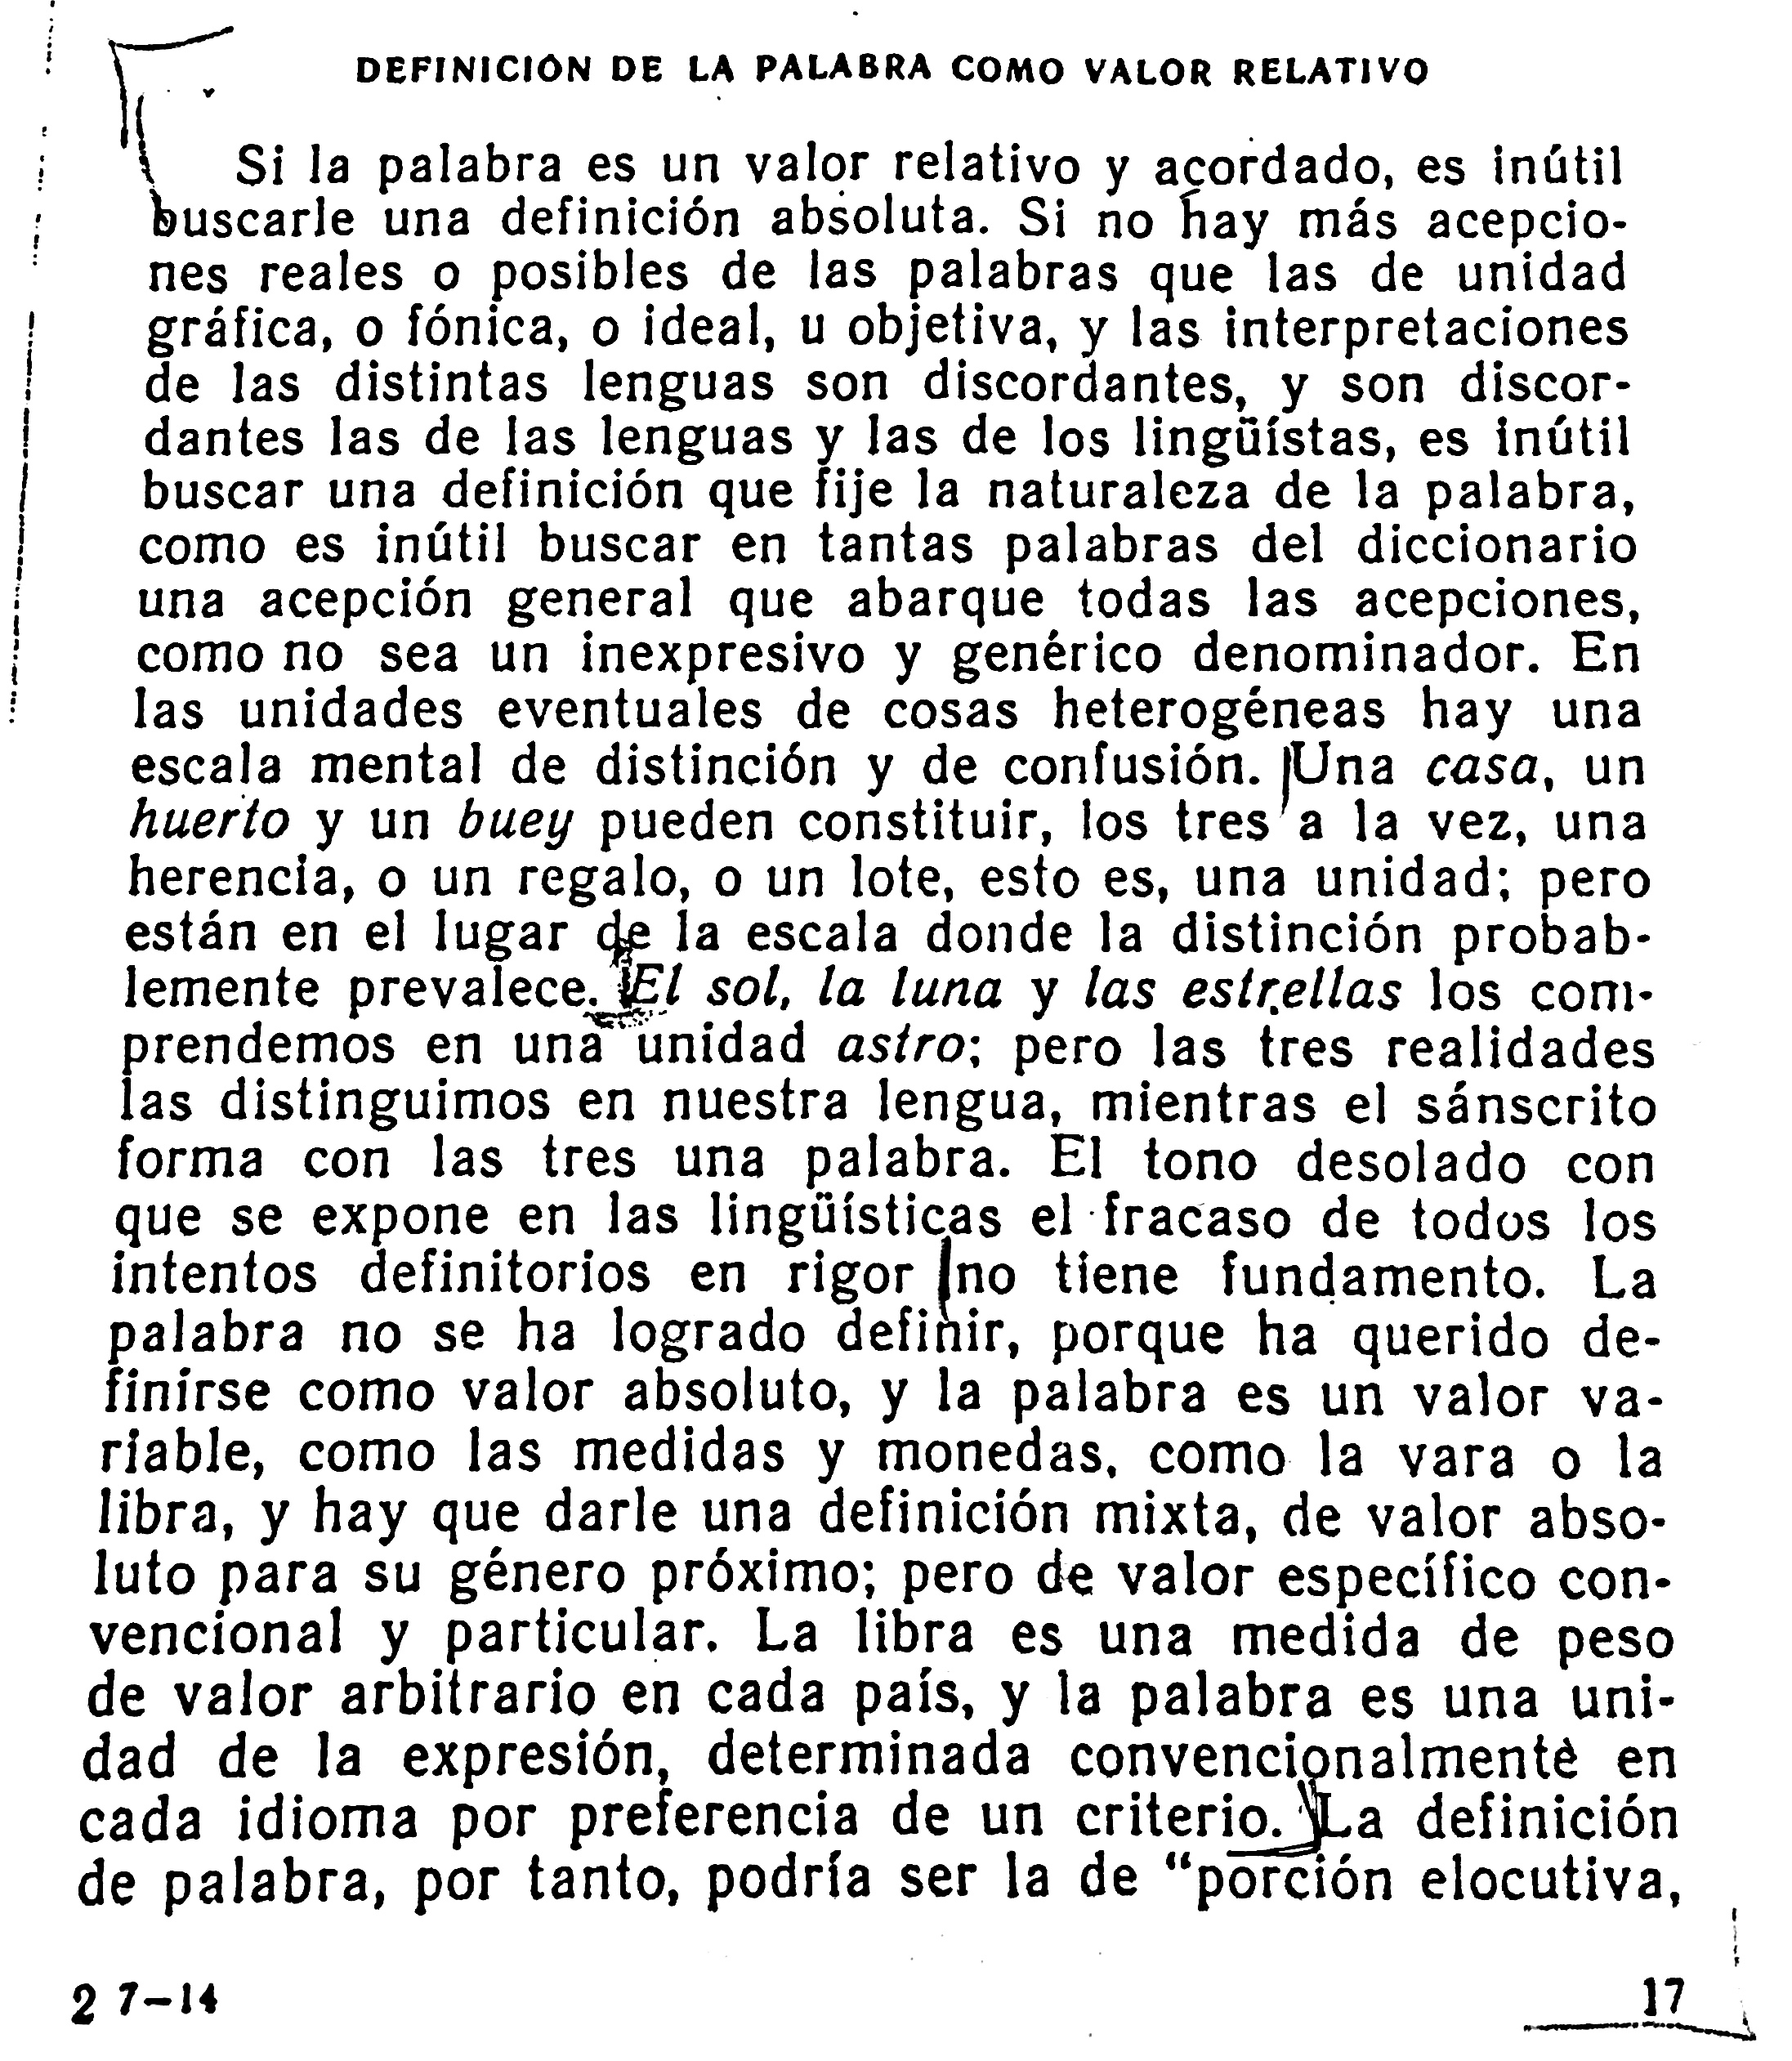
Задание 2
Прочитать текст и перевести со словарем
El “juego entre lenguaje y realidad” al cual se entrega una comunidad depende, según modalidades que no están muy lejanas del análisis hecho por Wittgenstein, en las Investigaciones filosóficas, de los actos o de las costumbres, convenidas y secretadas por la historia de la sociedad en cuestión. Estamos en presencia de un “mentalismo dinámico”: la lengua organiza la experiencia, pero esa organización está sometida al influjo incesante de la conducta colectiva de sus usuarios. Así, se instaura una dialéctica progresiva de la diferenciación: las lenguas engendran formas sociales múltiples que, a su vez, consolidan las divisiones lingiísticas. El “monadismo” tiene un noble origen filosófico en las ' obras de Leibniz y de Humboldt. Sus conclusiones también ejercen una gran fascinación intelectual. Desde hace algún tiempola “metalingiiística” de Whorf ha sido objeto de severos ataques, tanto por parte de los lingijistas como de los etnógrafos. Al parecer, una buena parte de su obra escapa a la verificación. Pero los textos reunidos en Language, Thought and Reality * (1956) establecen un modelo de una extraordiharia elegancia intelectual y de una notable sensibilidad filosófica. Afirmación de las posibilidades vitales, exploración de la conciencia, los textos de Whorf interesan al lingiiista, conciernen al poeta y sobre todo al traductor. Whorf no era del gremio, Enriqueció la etnolingiiística con una gran amplitud de miras, un sentido delos grandes temas, de las consecuencias poéticas y metafísicas del estudio del lenguaje que no es fácil de encontrar entre los profesionales. Había en él al go de la curiosidad filosófica de Vico, pero, ingeniero químico de formación, también tenía esa sensibilidad del hombre moderno anteel detalle científico. Los años de actividad simul- : tánea de Roman Jakobson, 1. A. Richards y Benjamin Lee Whorf marcan un momento digno de contarse entre las etapas decisivas en la exploración de la mente humana. j Las tesis de Whorf son bien conocidas, Las estructuras lingúísticas determinan lo que el individuo percibe de su uni- * verso y cómo lo piensa. Y como dichas estructuras, visiblesen la sintaxis y en los recursos léxicos de una lengua, varían ampliamente, también los modos de percepción, de pensamienversos to, las reacciones de los grupos humanos que practican diNacen sistemas lingiiísticos serán muy diferentes entre sí. de allí imágenes del mundo fundamentalmente dispar. res. Whorf las bautiza con la expresión “mundos del pensamiento”. Componen “el microcosmo que todo hombre lleva macrocosmo”. en sí, a través del cual evalúa y comprende lo que puede del Para la conciencia humana no existe la realidad física objetiva universal. “Disecamos la naturaleza según las orientaciones que impone nuestra lengua nativa.” O, para una ser más exactos : en el ejercicio de la percepción humana hay dualidad fundamental. (Whorf se inspira en la psicología de la Gestalt)

Примерные темы для докладов/рефератов:
1.Специфика филологической терминологии в испанских научных текстах
2.Использование тропов (сравнений, метафор и тд.) в испанских научных и научно-публицистических текстах
3.Междисциплинарный характер испанских научных исследований
4.Первичные и вторичные научные тексты: сопоставительный аспект.
5.Структура аргументации научного текста на испанских материалах.
6.Научная полемика: аргументация и контраргументация.

6.2. Типовые контрольные задания или иные материалы для проведения промежуточной аттестации.
Пример билета кандидатского минимума по дисциплине «Испанский язык».

ЭКЗАМЕНАЦИОННЫЙ БИЛЕТ № 1
1. Прочитать текст и перевести письменно.
El lenguaje no se forma de conceptos absolutamente exactos; en la mayoría de los casos las definiciones de un diccionario sólo pueden ser aproximadas, casuísticamente, por tanteos;véanse, por ejemplo, las variaciones que el concepto a la definición de un objeto material tansimple com¡mo una silla va sufriendo en las sucesivas ediciones del “Diccionario académico”, ora teniendo por esenciales los brazos de àlo y los cutros pies, ora poniendo “a veces cion brazos”, pero suprimiendo la noción de los cuatro pies, por pensar en sellas que no los tienen;ora omitiendo la mención de los brqzos y poniendo “por lo general con cuatro patas”. Y cuando faltan esas expresiones como “a veces”, “por lo general”, de indeterminqación casuística, suele la definición caer en inexactitud. Por otra parte, no se puedeexigir al consultor de diccionario un trabajo que no todos pueden desarollar, como es el recordar esponáneamente los términos senónimos oportunos y analizarlos después con la perspicacia que el caso requiere. El lexicógrafo debe sacar al hablante del laberíntico desconcierto en que a menudo se halla entre los sinónimos; debe, cuando el caso lo pida, enumerar tras la definición, no sólo las voces sinónimas, sino también las afines, haciendo sobre las más próximas en significado observaciones diferenciadoras que quíen hacia la mayor propiedad de uso y muesterí que nunca hay sinónimos del todo equivalentes.

2. Прочитать текст и сделать устный перевод
La importancia de las invasiones germánicas para la historia lingúística peninsular no consiste en los escasos elementos góticos o suevos que han subsistido en los romances hispanos. El hecho trascendental fue que a raíz de las invasiones sobrevino una grave depresión de la cultura y se dificultaron extraordinariamente las comunicaciones con el resto de la Romania. El latín vulgar de la Península quedó abandonado a sus propias tendencias. Además, los ciento setenta y cinco años que duró el reino suevo hasta su conquista por Leovigildo (585) y la constante insumisión de los cántabros supusieron barreras políticas que hubieron de ahondar las nacientes divergencias regionales del habla. Ahora bien, de las siete centurias que median entre el fin del mundo antiguo y los primeros monumentos conservados de las literaturas románicas peninsulares, el período visigótico es el menos conocido en cuanto se refiere a los fenómenos de lenguaje. Los escritores hispano-godos usan el bajo latín, igual que las leyes, redactadas por eruditos. Sólo San Isidoro proporciona datos acerca del habla vulgar, pero se limitan casi exclusivamente al léxico.) Faltan para la época visigoda los documentos notariales, que tanta luz arrojan sobre los cambios lingilísticos ocurridos en Galia durante el dominio merovingio y sobre el español durante los primeros siglos de la Reconquista. Sólo muy parcialmente llenan algo de ese vacío las pizarras escritas que se han encontrado en tierras de Avila, Salamanca y Cáceres, y alguna en el Noroeste de Asturias.

7. Учебно-методическое и информационное обеспечение дисциплины:
- Перечень основной и дополнительной литературы
- Основная литература:
- Большой испанско-русский словарь: более 150000 слов, словосочетаний и выражений/ [Н.В.Загорская и др.] под ред. Б.М.Нарумова М.: Рус.яз., 2007 [НБ МГУ 2 экз.]
- Ахманова О.С. Словарь лингвистических терминов М.: URSS: КомКнига, 2007 [НБ МГУ 4 экз]
- Виноградов В.С. Грамматика испанского языка: Практ. курс: учеб. для студентов ин-тов и фак.иностр.яз., М.: КДУ, 2008[НБУ, 7 экз.]
- Виноградов В.С Сборник упражнений по грамматике испанского языка: учеб. пособие для студентов вузов[НБ МГУ 6 экз]

- Дополнительная литература:
1) Виноградов В.С. Перевод. Общие и лексические вопросы. М., 2004
2) Оболенская Ю.Л. Перевод и межкультурная коммуникация. М., 2006.

- Профессиональные базы данных и информационно-справочные системы
1.Каталог Российской государственной библиотеки https://www.rsl.ru/ru/4readers/catalogues/
2.Электронный каталог библиотек МГУ https://www.msu.ru/libraries/
3. Каталог Научной библиотеки МГУ http://www.nbmgu.ru/catalogs/elcats/books/
3.Каталог Научной электронной библиотеки elibrary.ru: https://elibrary.ru/defaultx.asp

8. Материально-техническое обеспечение дисциплины:
- лингафонный кабинет;
- мультимедийный компьютерный класс с возможностью подключения к сети "Интернет" и обеспечением доступа в электронную информационно-образовательную среду МГУ;
- доступ (удаленный доступ), к современным профессиональным базам данных;
- лицензионное программное обеспечение: Windows, MS Office.

Программа разработана на основе требований Образовательного стандарта, самостоятельно установленного МГУ имени М.В. Ломоносова (далее – ОС МГУ) по направлению подготовки кадров высшей квалификации по программам подготовки научно-педагогических кадров в аспирантуре 45.06.01 ЯЗЫКОЗНАНИЕ И ЛИТЕРАТУРОВЕДЕНИЕ, утвержденного Приказом № 552 от 23.06.2014 г. по МГУ с учетом изменений, внесенных Приказом № 831 по МГУ от 31.08.2015 г.

Разработчики:
МГУ имени М.В. Ломоносова
Филологический факультет
Кафедра иберо-романского языкознания профессор Ю.Л. Оболенская,
доцент Ю.А. Карпова

